Kolbenkompressor i.Comp 8 und 9 Tower T
Premium-Qualität für das Handwerk
Wer Druckluft in der Werkstatt geräuscharm, energie- und kostensparend erzeugen möchte, braucht anwendergerechte Lösungen. Mit den platzsparenden Kompaktstationen i.Comp 8 und 9 Tower T stellt Kaeser Kompressoren ein völlig neues speziell für Werkstätten entwickeltes Druckluftversorgungskonzept vor.

Er ist leistungsstark, kompakt, wartungsfreundlich, effizient und vieles mehr. Das Herzstück der neuen i.Comp Familie ist das neue Antriebskonzept, das eine Vielzahl von Vorteilen in sich vereinbart. So liefert der Antrieb bedarfsgerecht die Leistung, um den angeforderten Druckluftbedarf stufenlos zu decken. Der Kolbenkompressor selbst ist natürlich in gewohnter industrietauglicher Kaeser Qualität – Made in Germany.

Selbstverständlich sind die Kolbenkompressoren der i.Comp Familie dauerlauffähig. Clevere Lösungen sorgen für einen herausragenden Füllgrad und damit verbunden höchste Effizienz. Mit einem Volumenstrom bis 580 l/min sind die i.Comp Tower T für viele Applikationen im Handwerk und in der Industrie einsetzbar und gewährleisten einen konstanten Druck bis zu 11 bar bei absoluter Betriebssicherheit.

Unter einem formschönen korrosionsfreien und schlagfesten Gehäuse aus rotationsgesintertem Polyethylen verbirgt sich eine komplette moderne Druckluftstation: Sie besteht aus dem Kompressorblock und einem Kältetrockner. Die Haube aus rotationsgesintertem Polyethylen ist schallisolierend, schlagfest und wertbeständig.

Die bewährte Kaeser-Steuerung Sigma Control 2 ermöglicht eine stufenlose Druckvorwahl und selbstverständlich auch die Anbindung an eine maschinenübergreifende Steuerung wie den Sigma Air Manager 4.0.
Der i.Comp liefert ölfrei verdichtete Druckluft. Deshalb gelangt kein Öl in die komprimierte Luft und daher entsteht auch kein ölbelastetes Kondensat, das entsorgt werden müsste. Auch Ölwechsel und Ölkontrolle fallen weg, was insgesamt niedrige Servicekosten mit sich bringt. Die i.Comp Tower sind überall einsatzfähig, wo im Handwerk oder Industrie z.B. in Autowerkstätten zuverlässig Druckluft benötigt wird.

Abdruck frei, Beleg wäre schön
Bilder:
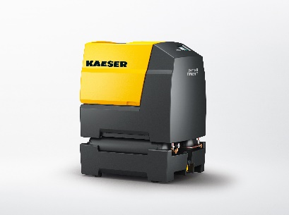

Druckluft für das Handwerk: Der drehzahlgeregelte und leistungsstarke Handwerkerkompressor i.Comp versorgt in der stationären Tower T-Version zuverlässig jeden Handwerksbetrieb.

